Caracterización molecular con microsatélites aleatorios
RAMs de la colección de mora, Rubus spp, de la
Universidad Nacional de Colombia sede Palmira

Ana Cruz Morillo C.*, Yacenia Morillo C.*,
Jaime Eduardo Muñoz F.**, Herney Darío Vásquez A.***, Adriana Zamorano****
Compendio | Abstract | Introducción | Materiales y Métodos | Resultados y Discusión
Agradecimientos | Bibliografía
COMPENDIO
Se estudiaron 36 accesiones, 31 de Rubus glaucus, 3 de R. urticifolius y 2 de R. robustus, mediante marcadores Microsatélites Aleatorios RAMs. Los seis cebadores produjeron 43 bandas polimórficas con pesos moleculares entre 260 y 1500 Kb. El análisis RAMs a un nivel de similitud del 55% diferenció la población en seis grupos de acuerdo con la especie, y relacionó el origen geográfico de R. glaucus e identificó materiales similares de R. robustus. Se encontró un valor de 0.40 de similitud entre materiales silvestres de R. urticifolius y los de R. glaucus; R. robustus presentó el nivel más bajo de similitud 0.25. Según el agrupamiento de las accesiones de acuerdo con el sitio de colecta, el corregimiento de Juntas, vereda La Cecilia (Valle del Cauca), exhibió amplia diversidad y variación entre individuos dentro de las procedencias.
Palabras claves: Rubus glaucus, R. urticifolius, R. robustus, mora de castilla, biodiversidad , marcadores genéticos, RAMs.
ABSTRACT
Molecular characterization with random microsatellites rams of the collection of Rubus spp, of the national university of Colombia- Palmira. 36 accesions were studied, 31 belong to the Rubus glaucus species, 3 at R. urticifolius and 2 to R. robustus, by means of markers Random Microsatellite RAMs. The six primers produced 43 polymorphics bands with molecular weights between 260 and 1500 Kb. The RAMs analysis allowed at a level of similarity of 55% differentiating the population in six groups agree with the specie, and to relate the geographical origin of R. glaucus in the group in which they are, and it also identified materials of R. robustus very similar inside the collection. It was a value of 0.40 of similar between the wild materials of R. urticifolius and those belonging to the species R. glaucus, as long as the species R. robustus presented the lowest level in similarity 0.25. The clusters with the collection place suggests that Juntas, Cecilia (Valle del Cauca) it is place that exhibits wide diversity, also evidencing variation among individuals inside the origins.
Key words: Rubus glaucus, R. urticifolius, R. robustus, biodiversity, genetic markers, RAMs.
INTRODUCCIÓN
En género Rubus, que comprende cerca de quinientas especies altamente heterocigotas y en el cual el nivel de ploídia va desde di hasta dodecaploide siendo la mayoría apomícticas (Jennings, 1998), se ha subdividido en doce subgéneros y sólo algunos de ellos se han domesticado. Al subgénero Idaeobatus pertenecen los “Raspberries” que se distribuyen en Europa y Norteamérica (Graham y McNicol, 1995) y al subgénero Rubus pertenecen los “Blackberries” que se distribuyen en el centro y norte de Europa (Nybom y Kraft, 1995). La mora de Castilla, R. glaucus, descubierta por Hartw y descrita por Benth, es originaria de las zonas altas tropicales de América, principalmente de Colombia, Ecuador, Panamá, Guatemala, Honduras, México y Salvador (Franco y Giraldo, 2000); se considera un híbrido pues combina características de los subgéneros Idaeobatus y Rubus, y es además un anfidiploide fértil (Jennings, 1998).
El desarrollo de la biología molecular ha permitido mayor entendimiento de las relaciones entre especies del género Rubus, acertada clasificación taxonómica y mayor habilidad para identificar especies y cultivares. Estas técnicas también permiten entender y utilizar mejor la diversidad genética por parte de los mejoradores (Graham y McNicol, 1995). La técnica de las isoenzimas no ha sido herramienta útil (Cousineau y Donelly, 1989), las sondas de ADN de cloroplasto tampoco fueron eficientes en determinar la variación en cultivares (Waught et al, 1990), y los minisatélites de ADN y los RFLPs, aunque son muy informativos, requieren el uso de radioisótopos (Nybom y Kraft, 1995).
Entre los marcadores moleculares conocidos los RAMs (Random Amplified Microsatellite o Microsatélites Amplificados al Azar) son muy útiles para medir la diversidad genética en plantas y animales, muestran la base misma de la variación de los individuos, permiten seleccionar regiones concretas dentro de la molécula de ADN para estudios determinados, el número de polimorfismos detectables es teóricamente ilimitado y permiten analizar tanto la información que se expresa como la que no lo hace (Henríquez, 2000).
El trabajo tuvo como objetivo estudiar la diversidad genética de la colección de mora Rubus spp de la Universidad Nacional de Colombia, Sede Palmira utilizando la técnica basada en microsatélites, denominada RAMs.
MATERIALES Y METODOS
Para el estudio se seleccionaron 36 accesiones de 9 procedencias colectadas en algunas zonas de los departamentos del Valle (Trujillo, Palmira, Tuluá, La Mina, Juntas, Hermosas), Cauca (Tierradentro, Miranda), Nariño (El Encano, Ipiales) y 5 materiales donados por la Universidad del Quindío (Tabla 1).
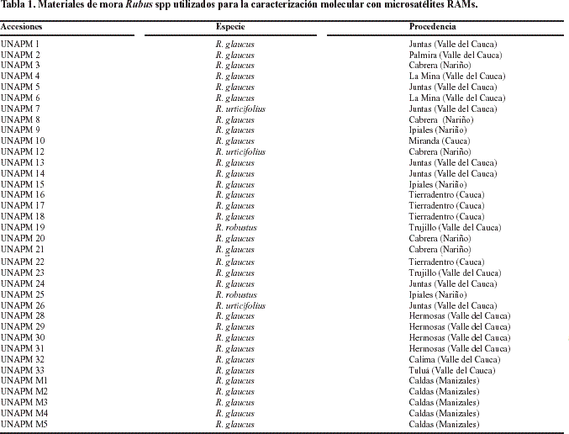
Muestras maceradas de hojas jóvenes y maduras se almacenaron a –80°C. Para la extracción de ADN se utilizaron diferentes protocolos: método de Dellaporta, Wood y Hicks (1983) modificado por Henríquez (2000), método de Fulton et al (1995) modificado por Restrepo (2003) y el protocolo de Dellaporta et al (1983) modificado por Palacio (2003). Los ADN totales se visualizaron en geles de agarosa 0.8%, teñidos con bromuro de etidio, para constatar su calidad. Para determinar la concentración de ADN de cada accesión se hizo una curva de dilución con ADN del bacteriófago Lambda de concentración inicial 20 ng/µl y se llevó a concentraciones finales de 20, 40, 60, 80 y 100 ng/µl. El ADN cuantificado se diluyó en agua tipo HPLC hasta 5 ng/µl., se almacenó a –20 ºC.
Para el análisis RAMs se utilizaron siete primers sintetizados por Technologies Inc reportados como polimórficos en evaluaciones de la diversidad genética de Physalis (Bonilla & Espinosa, 2003), Phaeoisariopsis griseola, agente causal de la mancha angular en fríjol (Henríquez, 2000), Sphaceloma manihoticola, agente causal del superalargamiento en yuca (Mejía, 2002) y en especies animales como Hartón del Valle (Piedrahita, 2003) y cerdo criollo (Oslinger, 2003) (Tabla 2).
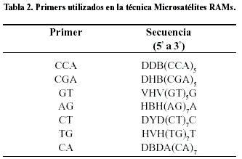
Las siguientes designaciones se usaron para los sitios degenerados: H (A ó T ó C); B (G ó T ó C); V (G ó A ó C) y D (G ó A ó T).
Para la reacción de amplificación con microsatélites RAMs se preparó el cóctel en un tubo estéril de microcentrífuga (1.5 ml) para un volumen final de 25 µl. La mezcla de reacción se preparó con buffer 1X, MgCl2 1.5 mM, DNTPs 0.2 mM, Taq Polimerasa 1 U/ µl, cebador 2 µmM y ADN genómico 4ng/µl.
Los siete primers utilizados se probaron con 8 cócteles que provenían de diferentes cantidades de Buffer PCR 1X y MgCl2 con todos los individuos, el producto amplificado se observó mediante electroforesis en geles de agarosa al 1.2% a 90 voltios durante 3 horas, visualizándose con luz ultravioleta en un transiluminador, y posteriormente se fotografió.
La amplificación se llevó a cabo en un termociclador (PTC-100 Programmable Termal Controller de M. J Research Inc). La desnaturalización inicial fue de 95ºC durante 5 minutos; 37 ciclos de desnaturalización a 95ºC por 30 segundos, Hibridación: 58ºC (Primer GT), 61ºC (Primer CGA), 50ºC (Primer AG), 55ºC (Primer TG), 41ºC (Primer CA, Primer CT) durante 45 segundos y 55ºC (Primer CCA) durante 50 segundos. Con una extensión a 72ºC por 2 minutos y la extensión final a 72ºC durante 7 minutos.
En cada grupo de muestras para amplificación se incluyó un control negativo para detectar posible contaminación (Hantula et al., 1997).
Análisis Estadístico
Se generó una matriz binaria de ausencia (cero) y presencia (uno). Las estimaciones de similitud se calcularon con el método de Nei y Li (1979). El análisis cluster se realizó por el método UPGMA y se generó un dendrograma utilizando el paquete estadístico NTSYS-pc versión 2.0. La representación multidimensional de los individuos se realizó con un análisis de correspondencia múltiple generado mediante el programa SAS.
Se utilizó el programa AMOVA-PREP (Excoffier et al.,1992) para generar matrices de distancia con base en el coeficiente de Dice y para crear archivos de distancia entre los grupos analizados. Este programa se diseñó para automatizar los procesos de preparación de archivos que se van a usar en el AMOVA (Análisis de Varianza Molecular) (Miller,1998).
Para estimar los parámetros de heterocigocidad promedio (H) y el porcentaje de loci polimórficos se utilizó la fórmula no sesgada de Nei (1978).
La heterocigocidad esperada se calculó mediante la fórmula:
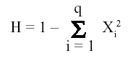
Donde:
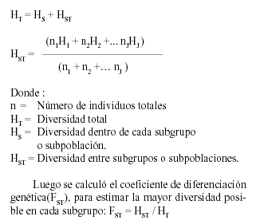
La variación en la frecuencia alélica de las accesiones analizadas se obtuvo utilizando el paquete estadístico TFPGA (Tools For Population Genetic Analices, versión 1.3, 2000); además, se determinó el f estadístico insesgado con un intervalo de confianza del 95%.
RESULTADOS Y DISCUSIÓN
El protocolo de Dellaporta et al. (1983), modificado por Palacio (2003)* permitió obtener ADN de buena calidad de los materiales silvestres y de los cultivados (Figura 1).
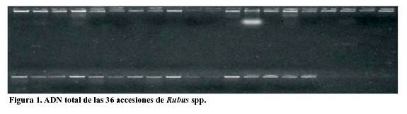
Para la evaluación de la diversidad genética del género Rubus se seleccionaron seis de los siete cebadores; el primer GT se descartó. De los 8 cócteles se escogieron los que mostraron mayor polimorfismo y buena resolución de las bandas en los primers utilizados (3, 4 y 7).
Los seis primers generaron una matriz de 2088 entradas, de las cuales 882 fueron bandas presentes y 1206 ausentes. Se obtuvieron 58 bandas, de las cuales se seleccionaron 43 que reflejaron 74% de polimorfismo. El número de bandas por iniciador varió de 8 para primer CT y 11 para el primer TG, con pesos moleculares entre 260 y 1500 Kb (Tabla 3).
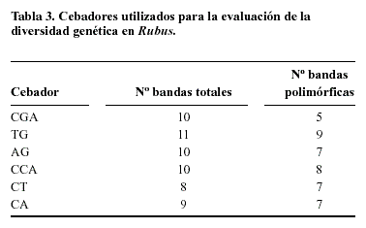
El número de bandas se considera adecuado para estimar parámetros genéticos al compararlo con los resultados de Marulanda y Márquez (2001) en Rubus (38 bandas polimórficas de 45) y de Graham et al. (1997) en R. idaeus (47 bandas polimórficas de 62).
El cebador TG fue el que mayor aporte hizo a la variación, Fst de 0.6086, lo que significa que puede ser útil para lograr mayor diferenciación entre los materiales de mora Rubus spp. (Figura 2).
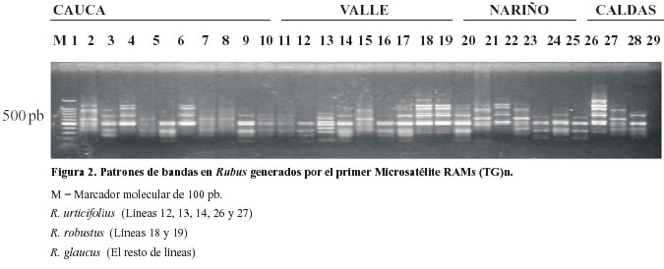
Las introducciones UNAPM19 (línea 18) y UNAPM25 (línea 19) pertenecientes a R. robustus, colectadas en los departamentos del Valle y Nariño respectivamente presentaron patrones de bandas comunes, debido a que se trata del mismo material.
Los materiales silvestres (R. urticifolius), identificados como UNAPM7, UNAPM12, UNAPM20, UNAPM21 y UNAPM26, líneas 12, 13, 14, 26 y 27 respectivamente, presentaron bandas diferentes, lo que permite detectar amplia variabilidad dentro de la colección, la cual se ve reflejada por características morfológicas como tamaño del fruto, pegajosidad del tallo, color de la flor (de blanco a rosado), color del envés, entre otros (Zamorano, 2004).
Los materiales de R. glaucus a pesar de que no exhibieron mucha variabilidad morfológica, mostraron patrones de bandas diferentes de las demás introducciones, aportando así a la variación genética total.
El análisis mediante el coeficiente de Nei-Li, a un nivel de Similaridad de 0.55, diferenció la población en 6 grupos (A,B,C,D,E,F)y éstos a su vez en 27 haplotipos (individuos o grupos de individuos con estructura genética idéntica y que se diferencia de otro por lo menos en la presencia o ausencia de una banda al utilizar técnicas moleculares) (Figura 3).
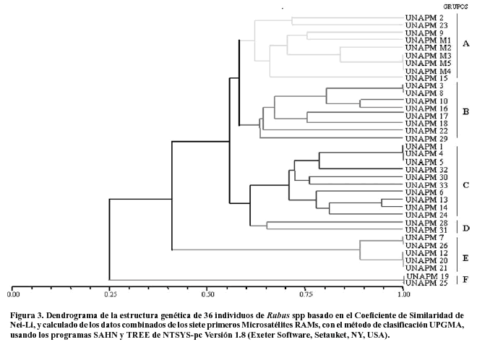
El grupo F, que incluyó las accesiones UNAPM25 y UNAPM19, presentó el menor valor de similaridad (0.25), debido a características tales como forma, color y borde de la hoja, distribución de las espinas en el tallo, modo de propagación (estolones) y además se trata de materiales introducidos.
Los materiales silvestres pertenecientes a R. urticifolius (Grupo E), mostraron 0.40 de similaridad con la especie R. glaucus, aunque existieron marcadas diferencias morfológicas, se encontraron 28 bandas comunes entre las dos especies.
El análisis molecular sugirió un pequeño flujo de genes de cultivadas a silvestres como resultado quizás del mecanismo de reproducción, así como de la baja probabilidad de entrecruzamiento en poblaciones establecidas, además se han seleccionado y multiplicado por el hombre, aunque en la dispersión participan las aves.
Las accesiones pertenecientes a R. glaucus se encontraron en un nivel de similitud 0.60, lo que evidenció alta variación entre individuos dentro de las procedencias. Resultado que contrasta con los obtenidos por Marulanda y Márquez (2000) quienes encontraron valores de similitud de 85 y 100% en materiales cultivados de mora (R. glaucus). La variación dentro de R. glaucus puede deberse a la diseminación de la semilla por los pájaros (mirla), nivel de alogamia de la especie, selección y siembra de materiales silvestres por agricultores por características como sanidad, tamaño y número de frutos, sabor, etc.
El análisis molecular detectó posibles accesiones duplicadas en la colección, como los individuos UNAPM19 y UNAPM25 de la especie R. robustus, procedentes de los departamentos del Valle y Nariño. Al igual que las accesiones UNAPMM3, UNAPMM4, UNAPMM5, UNAPM3, UNAPM8, UNAPM1, UNAPM4, UNAPM5, UNAPM7, UNAPM26, UNAPM12, UNAPM 20 y UNAPM 21.
La técnica RAMs discriminó los materiales según la especie, R. glaucus (Grupo A, B, C, D), R. robustus (Grupo F) y R. urticifolius (Grupo E), como también separó los materiales cultivados de los silvestres (R.urticifolius). El análisis intraespecífico diferenció las procedencias (Rubus spp) y las agrupó por regiones geográficas.
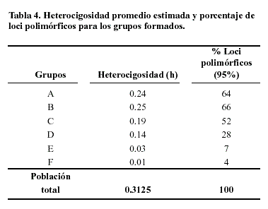
La heterocigosidad promedio (H) para la población total fue de 0.3125, lo que revela gran polimorfismo genético, que puede estar asociado con la probable naturaleza alógama de la especie, la cual tiende a favorecer la conservación del alto porcentaje de heterocigotos, así como a la presencia de algunas accesiones colectadas en estado silvestre (R. urticifolius). El valor fue alto en comparación con estudios realizados en el género Rubus por Graham et al. (1997), Graham & McNicol (1995), Antonius & Nybom (1994), en los cuales se obtuvieron valores de heterocigosidad de 0.1801, 0.1517, 0.1654 respectivamente.
El grupo B exhibió el valor más alto tanto de heterocigosidad, 0.25, como de loci polimórficos, 66%; con un nivel de significancia del 95%; en este se encuentran las accesiones UNAPM2, UNAPM3, UNAPM4, UNAPM5, UNAPM6, UNAPM7, UNAPM8 y UNAPM10 procedentes de los departamentos del Valle, Cauca y Nariño. La alta variabilidad pudo deberse al estado del material (silvestre o cultivada) en el momento de la colecta, ya que la mayoría de ellos se encontraron en bordes de carretera, quebradas, bosques, etc., y donde la acción antrópica es mínima (Zamorano, 2004).
El valor de Fst fue de 0.4980, con una desviación estándar de 0.05. Según Wright (1978), valores por encima de 0.25 muestran gran diferenciación genética. El Fst ayuda a entender la dinámica espacio-temporal de las especies de mora (Rubus spp) así como la estructura de cruzamientos entre ellas.
El análisis de correspondencia múltiple separó las introducciones en tres grupos, con coeficientes de similitud dentro de grupos y entre grupos de 54 y 37 % respectivamente. Los individuos de R. glaucus y R. urticifolius se distribuyeron de manera mas laxa reflejando alta variabilidad intraespecífica entre ellas y se alejaron de R. robustus. Lo que la constituye en una fuente potencial de variabilidad que se debe estudiar con más detalle.
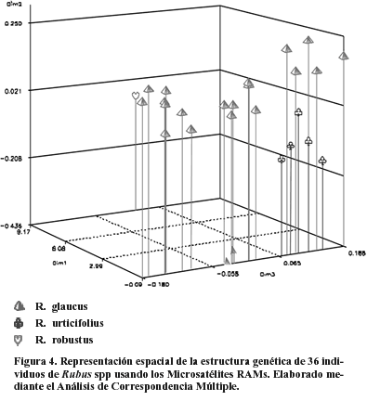
El análisis de varianza molecular AMOVA para los seis grupos (Tabla 5) mostró que la variación en Rubus obedeció a diferencias de los individuos dentro de cada grupo, que correspondió a una varianza de 52% y un coeficiente de diferenciación genética de 0.484.
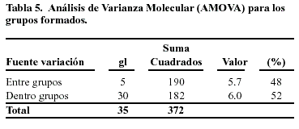
De la variación genética total, el 52% se debió al componente dentro de los grupos. Esta alta variación podría indicar la existencia de niveles de subdivisión y jerarquización mayores a los evaluados en este estudio. El 48% restante se debió al componente de varianza genética entre grupos, ésta fue significativa (P< 0.001), indicando que existe diferenciación genética molecular entre los 6 grupos.
Según los valores de heterocigosidad estimada para los cuatro grupos (Tabla 6), el B, que comprendió accesiones de los departamentos del Valle, Cauca y Nariño, fue el más diverso, posiblemente por las características de los sitios de colecta de los materiales (topografía, condiciones edafoclimáticas) y los métodos de propagación (en La Cecilia, Juntas, La Magdalena se utilizan plantas propagadas vegetativamente y plantas provenientes inicialmente de semillas después se propagan vegetativamente las de mejores características). Además se refleja en el mayor número de loci polimórficos de las accesiones, equivalente al 65% con un intervalo de confianza del 95%.
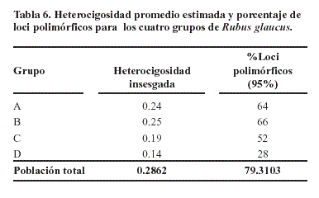
El agrupamiento de las accesiones de acuerdo con el sitio de colecta, mostró que los valores promedios de heterocigosidad no fueron significativamente diferentes (Tabla 7). Sin embargo, el valor más alto correspondió al Departamento del Valle del Cauca, siendo el corregimiento de Juntas, vereda La Cecilia, el lugar que exhibió amplia diversidad genética, atribuida principalmente a sus características edafoclimáticas, ambientales, sociales y económicas.
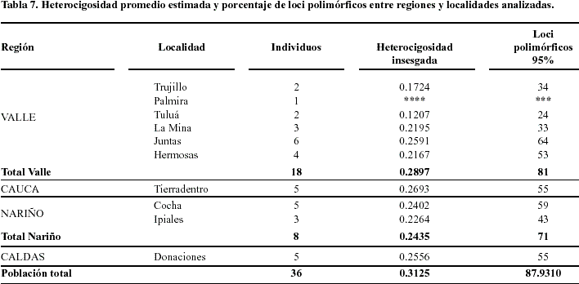
La zona alberga amplia diversidad genética, al poseer materiales en estado silvestre de Physalis peruviana L. (Bonilla & Espinosa, 2003), Rubus spp, guayaba (Psidium guajava), lulo (Solanum quitoensis), entre otras; siendo una fuente potencial de diversidad genética.
Por otra parte, para el desarrollo de una estrategia de mejoramiento genético que conduzca a la obtención de nuevas variedades de mora, se hace necesario ampliar las zonas de muestreo en esta región, especialmente en aquellas áreas donde la actividad humana es mínima, y donde se incluyan especies silvestres.
El análisis de varianza molecular AMOVA (Tabla 8) detectó que el 74% de la variación genética total se explicó por la variación entre individuos dentro de las localidades. Esta alta variación podría indicar la presencia de niveles de subdivisión o jerarquización mayores o más importantes a los considerados en el estudio. Existió pequeña variación genética molecular entre las regiones muestreadas al igual que entre localidades.
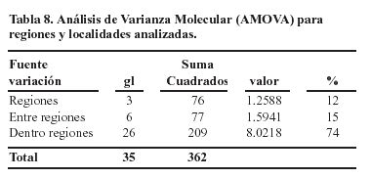
Posiblemente dentro de cada localidad existan otros niveles de subestructuración, definidos por diferentes factores de las condiciones ecológicas (sobre todo en época de floración), además de los factores biológicos de la reproducción de la especie en estudio, como nivel de alogamia (alto, medio o bajo), tipo de polen (liviano, pesado, pegajoso o no pegajoso), abundancia o escasez de polinizadores, tipos de semillas o frutos (dehiscentes o no; adherentes o no).
De acuerdo con lo anterior se hace necesario la realización de estudios microgeográficos que permitirán entender la dinámica espacial y temporal de poblaciones aisladas y que ayudarían a determinar las causas que explican la distribución de la variación genética a nivel local.
De los resultados obtenidos en el estudio se concluye que el análisis intraespecífico con marcadores RAMs (Microsatélites Amplificados al Azar) permitió detectar la variabilidad genética entre y dentro de las accesiones de mora Rubus spp. Esta técnica discriminó los individuos no sólo por especie, R. glaucus, R. urticifolius y R. robustus, sino también el lugar de procedencia, además identificó materiales similares en la colección, como UNAPM19 y UNAPM25. Por lo anterior, esta técnica se puede considerar como herramienta útil a la hora de evaluar la diversidad genética en poblaciones naturales.
AGRADECIMIENTOS
Universidad Nacional de Colombia Sede Palmira, Universidad del Quindío. Universidad de Nariño, Corpoica (Manizales). Andrés Mauricio Posso, Juan Diego Palacio, Carolina Villafañe, Víctor García y Tania. Instituto Von Humbolt; CIAT, Palmira; Eugenio Escobar Manrique, ingeniero agroforestal. Angela Álvarez. Msc; Franco Alirio Vallejo, Ph.D, profesor titular Universidad Nacional de Colombia, Sede Palmira; Juan Gonzalo Morales, profesor asistente Universidad Nacional de Colombia, Sede Palmira; Integrantes del Laboratorio Integrado de Investigaciones Universidad Nacional de Colombia, Sede Palmira, y demás personas que hicieron posible la realización de este trabajo de investigación.
BIBLIOGRAFÍA
Antonius, K.; Nybom, H. 1994. DNA fingerprinting reveals significant amount of genetic variation in a wild raspberry Rubus idaeus populations. Mol Ecol, 3: 177-180.
Bonilla B., M.l; Espinosa P, K. 2003 Colección, caracterización fenotípica y molecular de poblaciones de uchuva Physalis peruviana L. Trabajo de grado Ing Agr. Universidad Nacional de Colombia, Sede Palmira.
Cousineau, J; Donelly, D. 1989. Identificación de Raspberry cultivars in vivo and in vitro using isoenzyme analysis. Hort Sci 24: 490 - 492.
Dellaporta S.l; Wood; J.b. Hicks. 1983. A plant DNA minipreparation: Versión II. Plant Mol Biol Rep 1 (14): 19-21.
Excoffier, L. 1992. AMOVA (Analysis of Molecular Variance) 156. University of Geneva, Switzerland.
Franco, G.; et al. 2000. Estudio de la Competencia entre las arvenses y el cultivo de la Mora (Rubus glaucus Benth) en la zona de Manizales, Caldas. En: Memorias Tercer Seminario de Frutales de Clima Frío Moderado. Centro de Desarrollo Tecnológico de Frutales, C.D.T.F., Manizales, Noviembre 15-17 del 2000. pp 278 – 284.
Franco, G.; Giraldo, M. J. 2000. El cultivo de la mora.3 ed. Corpoica. Manizales. 74 p.
Fulton, T.m.; Chunwongse, J.; Tanksley, S.d. 1995. Micropep Protocol for Extraction of DNA from Tomato and other Herbaceous. Plant Mol Biol Rep 13 (3), 207-209.
Graham J; McNicol, R. J. 1995. An examination of the ability of RAPD markers to determine the relationships within and between Rubus species. Theor Appl Genet 90 (7-8): 1128 – 1132.
Graham, J.; Squire, G.r.; Marshall, B., Harrison, R.E. 1997. Spatially dependent genetic diversity within and between colonies of wild raspberry Rubus idaeus detected using RAPD markers. Mol Ecol 6 (11): 1001-1008.
Hantula, J.; Dusabenyagasani, M.; Hamelin, R. C. 1997. Random Amplifield Microsatellites (RAMS) a novel method for characterizing genetic variation within fungi. Eur. J. For. Path. 26 : 159 – 166.
Henríquez N. M A. 2000. Diversidad genética de Phaeoisariopsis griseola (Sacc) Ferraris, utilizando marcadores moleculares. Trabajo de grado Ing Agr. Universidad Nacional de Colombia, Sede Palmira. 101 p.
Jennings, D.l. 1998. Raspberries and Blackberries: Their breeding, disease and growth. New York, Academic.
Marulanda, M. L.; Márquez, M. P. 2001. Caracterización de la diversidad genética de Rubus glaucus Benth con Marcadores Moleculares RAPDs. Actual Biol. 23 (74): 57 – 63.
Mejía, J. F. 2002. Caracterización Molecular y Patogénica de aislamientos de Sphaceloma manihoticola provenientes de la región Centro-Sur de Brasil. Trabajo de grado Ingeniería Agronómica. Universidad Nacional de Colombia, sede Palmira. 126 p.
Miller, M.P. 1997. Tools for Population Genetic Analysis (TFPGA), 1.3: A Windows program for the analysis of allozyme and molecular population genetic data.
Miller, M.P. 1998. Amova - Prep 1.01. A program for the preparation of AMOVA input files from dominant-market raw data. Northern Arizona University, Flagstaff, AZ. USA: http: herb.bio.nau.edu/miller/amovaprp.htm).
Nei, M.1978. Estimation of average heterozygosity and genetic distance from a small number of individuals. Gent, 89: 583-590.
Nei, M.; Li, W.H. 1979. Mathematical model for studying genetic variation in terms of restricción endonucleasa. Proc Nat Acad Sci 79: 5267 – 5273.
Nybom H.; Bartish, I. 2000. Effects of life history traits and sampling strategies un genetic diversity estimates obtained with RAPD markers in plants. Persp Plant Ecol Syst. p 93-109.
Nybom H.; Kraft T. 1995. Aplications of DNA fingerprinting of the taxonomy of Europeans blacberry species. Electroforesis 16 (9): 1731-1735.
Oslinger G., A .M. 2003. Caracterización Molecular de Cerdos Criollos Colombianos mediante la técnica molecular RAMs (Random Amplified Microsatellites). Trabajo de grado, Zootecnia. Universidad Nacional de Colombia, Sede Palmira.
Piedrahita, A. M. 2003. Caracterización Molecular de Bovinos Criollos Hartón del Valle, mediante la técnica molecular RAMs (Random Amplified Microsatellites). Trabajo de grado Zootecnia. Universidad Nacional de Colombia, Sede Palmira.
Restrepo S., E. 2003. Estudio de la diversidad del tomate cultivado tipo chonto Lycopersicum esculentum en las zonas productoras de Colombia. Trabajo de Maestría en Recursos Fitogenéticos Neotropicales. Universidad Nacional de Colombia, Sede Palmira.
Waught, R., Van de Ven W:T.; Pillips M., Powell W. 1990. Chloroplast DNA diversity in the genus Rubus (Rosaceae) revelated by Southern Hybridization. Plant Syst Evol 172: 65-75.
Wright, S. 1951. The genetical structure of populations. Vol 2: The theory of gene frecuencies. University of Chicago.
Wright, S. 1978. Evolution and the genetics of populations, variability within and among natural populations, Vol 4. University of Chicago .
Zamorano, Adriana. 2004. Colecta y Caracterización morfológica de muestras de Mora Rubus spp de las zonas productoras de los departamentos del Valle, Cauca y Nariño. Tesis de maestría en Recursos Genéticos Neotropicales. Universidad Nacional de Colombia, Sede Palmira.
* | Artículo derivado del trabajo de grado en: Ing. Agr. Universidad Nacional de Colombia, Sede Palmira.  Fecha de recepción: 09 de agosto de 2004.  Aceptado para publicación: 03 de mayo de 2005
** | Profesor Asociado. Universidad Nacional de Colombia, Sede Palmira.
*** | Profesor Asistente. Universidad Nacional de Colombia, Sede Palmira.
**** | Magíster en Recursos Fitogenéticos Neotropicales. Universidad Nacional de Colombia, Sede Palmira.

